Μητροπόλεως 26-28, (8^{ος} όρφ. )
Αθήνα 105 63
Τηλέφωνο: 210 3315621
Email: info@grefis.gr

Παρίσι – All Time Classic - Νορμανδία - 6ημ.
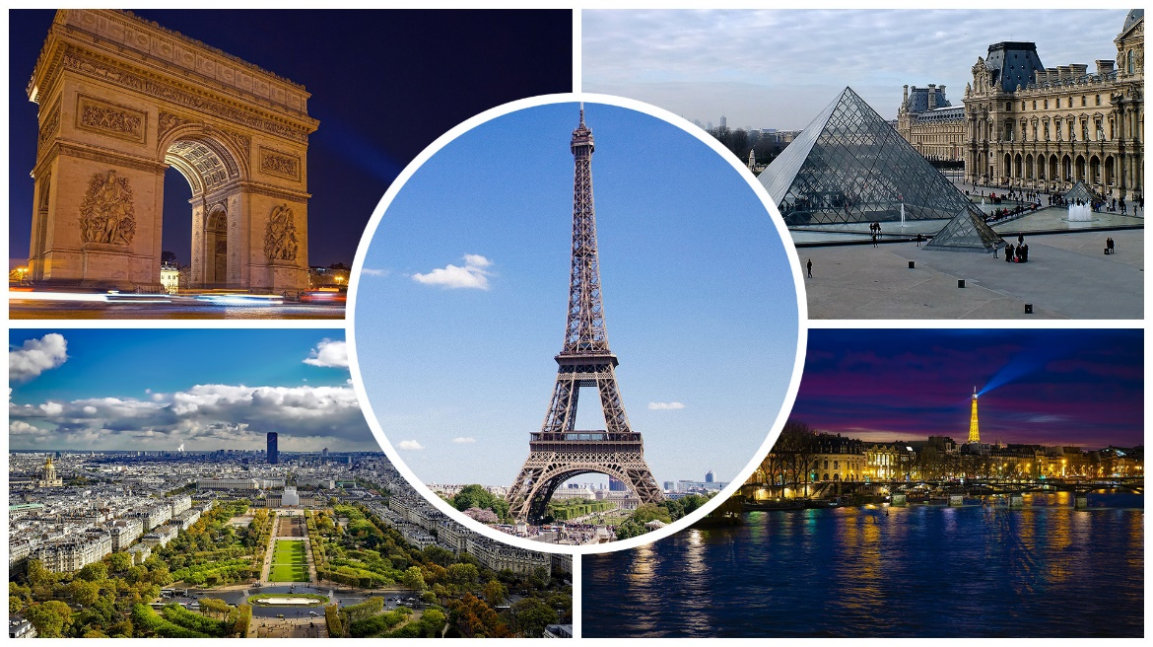

Πανόραμα Παρισιού: Mουσείο Λούβρου, Μουσείο Αρωμάτων, Όπερα, Disneyland, Παναγία των Παρισίων, Συνοικία Μαραί, Πλατεία Βαστίλης, Συνοικία Λατίνων (Quartier Latin),Συνοικία St-Germain des Pres, Νορμανδία(Όνφλερ, Ντοβίλ,Tροβίλ).

Αναχωρήσεις: 06, 09, 13, 16 Ιουλίου ’24
13, 17, 20, 24, 27, 31 Αυγούστου ’24

1η μέρα: ΑΘΗΝΑ – ΠΑΡΙΣΙ (ξενάγηση πόλης)
Συγκέντρωση στο αεροδρόμιο και ολιγόωρη πτήση για το κοσμοπολίτικο Παρίσι. Άφιξη στην πόλη του φωτός και μετάβαση μας στο ιστορικό κέντρο. Ακολουθώντας τη χρονολογική και καλλιτεχνική εξέλιξη του Παρισιού θα ξεκινήσουμε την πανοραμική ξενάγηση, όπου θα δούμε το Τροκαντερό, τον Πύργο του Άιφελ, την μεγαλύτερη αψίδα του κόσμου, την Αψίδα του Θριάμβου, την διάσημη λεωφόρο των Ηλυσίων Πεδίων, το μικρό και το μεγάλο παλάτι, την πλατεία Ομονοίας (το σημείο που διαδραματίστηκαν τα σημαντικότερα γεγονότα της ιστορίας της Γαλλικής επανάστασης), την εκκλησία της Αγίας Μαγδαληνής, τα πολυσύχναστα Μπουλεβάρτα, το εντυπωσιακό κτίριο της Όπερας, τις φημισμένες πυραμίδες του Λούβρου, την Γαλλική Ακαδημία, την πλατεία του Σατλέ, το Δικαστικό Μέγαρο, την νέα γέφυρα Ποντ Νεφ, το Δημαρχείο της πόλεως, την Παναγία των Παρισίων, το περίφημο Πανεπιστήμιο της Σορβόννης , το Πάνθεον, τους πανέμορφους και με γαλλική φινέτσα κήπους του Λουξεμβούργου, την Εκκλησία του Αγίου Σουλπίκιου, τις καλλιτεχνικές γειτονιές γύρω από το Σαν Ζερμαίν ντε Πρε με τα διάσημα καφέ, την Σχολή Καλών Τεχνών, τον παλιό σιδηροδρομικό σταθμό που σήμερα έχει μετατραπεί στο μουσείο Ορσέ και τέλος το περίφημο πολεμικό μουσείο, όπου είναι θαμμένος ο Ναπολέων, γνωστό ως το μέγαρο των Απομάχων. Εν συνεχεία μεταφορά στο ξενοδοχείο, τακτοποίηση στα δωμάτια και χρόνος ελεύθερος στην διάθεσή σας. Διανυκτέρευση.

2η μέρα: ΠΑΡΙΣΙ – ΛΟΥΒΡΟ (ξενάγηση) – OΠΕΡΑ – ΜΟΥΣΕΙΟ ΑΡΩΜΑΤΩΝ FRAGONARD
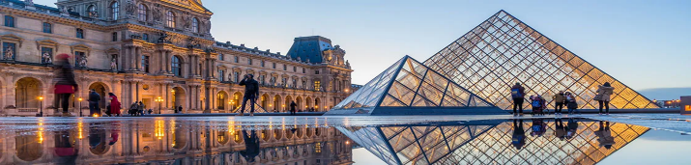
Πρωινό και αναχώρηση για ξενάγηση στο μουσείο του Λούβρου, όπου θα δούμε την Τζοκόντα, την Αφροδίτη της Μήλου, την Νίκη της Σαμοθράκης, όπως επίσης την ελληνική, την ρωμαϊκή, και ένα μέρος της αιγυπτιακής πτέρυγας. Επίσης θα θαυμάσουμε τους μοναδικούς πίνακες του “David” και του “De la Croix”. Στην συνέχεια, επίσκεψη σε ένα από τα πιο εμβληματικά κτίρια του Παρισιού την Όπερα. Η κατασκευή της ξεκίνησε το 1861 μετά από εντολή του Ναπολέοντα του ΙΙΙ. Αρχιτέκτονας ήταν ο Σάρλ Γκαρνιέ . Είναι η πιο παλιά λυρική σκηνή του Παρισιού και σφραγίστηκε με την παρουσία της Μαρίας Κάλλα και του Ρούντολφ Νουρέγιεφ. Η είσοδος με την τεράστια σκάλα , η οροφή με το έργο του διάσημου ζωγράφου Μάρκ Σαγκάλ και του φουαγιέ εμπνευσμένο από την αίθουσα των κατόπτρων στις Βερσαλλίες θα σας εντυπωσιάσουν. Ακολούθως, θα μεταφερθούμε στο Μουσείο Αρωμάτων Fragonard (με δωρεάν είσοδο), όπου θα έχουμε την ευκαιρία να περιηγηθούμε στην ιστορία των αρωμάτων και να δοκιμάσουμε τα πιο αντιπροσωπευτικά από κάθε κατηγορία τους. Το απόγευμα χρόνος ελεύθερος για αγορές και βόλτα στην πανέμορφη πόλη. Για το βράδυ η πρόταση μας είναι να διασκεδάσετε (προαιρετικά) στα περίφημα καμπαρέ του Παρισιού. Επιστροφή στο ξενοδοχείο. Διανυκτέρευση.
Για την ξενάγηση στο Μουσείο του Λούβρου θα πρέπει πριν την αναχώρηση σας να δηλώσετε συμμετοχή. Το κόστος εισόδου είναι 60€ για ενήλικες και 30€ για παιδιά, (δικαίωμα κράτησης μέχρι 20 ημέρες πριν την αναχώρηση). Στις τιμές περιλαμβάνεται σύστημα ενοικίασης ακουστικών. Υποχρεωτική κράτηση και προπληρωμή εισόδου πριν την επίσκεψη. Σε άλλη περίπτωση δεν υπάρχει δυνατότητα να εξασφαλίσουμε την είσοδό σας με επίσημο ξεναγό στο Μουσείο του Λούβρου.

3η μέρα: ΠΑΡΙΣΙ – (ΠΕΡΙΠΑΤΗΤΙΚΟΣ ΓΥΡΟΣ ΙΣΤΟΡΙΚΟΥ ΚΕΝΤΡΟΥ ΣΤΟ ΣΑΙΝ ΖΕΡΜΑΙΝ ΝΤΕ ΠΡΕ / ΚΑΡΤΙΕ ΛΑΤΕΝ / ΠΑΝΑΓΙΑ ΤΩΝ ΠΑΡΙΣΙΩΝ / ΜΕΓΑΡΟ (ΔΗΜΑΡΧΕΙΟ) ΤΗΣ ΠΟΛΗΣ)
Πρωινό στο ξενοδοχείο. Σήμερα θα περπατήσουμε στην πιο κομψή περιοχή του Παρισιού το Σαιν Ζερμαίν Ντε Πρέ με πολυτελή καταστήματα και εστιατόρια και την πιο παλιά εκκλησία ου Παρισιού. Η γειτονιά αυτή ήταν και είναι πόλος έλξης για καλλιτέχνες , λογοτέχνες και ζωγράφους. Εκει υπάρχουν τα πιο εμβληματικά καφέ όπως το καφέ Ντε Φλόρ, καφέ Ντε Μόγκοτι που σύχναζε και η Σιμόν Ντε Μπωβουάρ . Από τα υπέροχα στενά του Σαιν Αντρέ ντ Αρτς θα βρεθούμε στην καρδιά της λατινικής συνοικίας και το συντριβάνι του Αγιου Μιχαήλ όπου θα έχουμε την ευκαιρία να απολαύσουμε τον καφέ μας στις γειτονιές που επί αιώνες στεγάζουν τον πνευματικό κόσμο της Γαλλίας. Εν συνεχεία, θα περάσουμε στο νησάκι Λα Σιτέ για να βρεθούμε στην μοναδική Παναγία των Παρισίων και να καταλήξουμε στο Μέγαρο (Δημαρχείο) της Πόλης. Το απόγευμα θα έχουμε χρόνο ελεύθερο για αγορές και ατελείωτες βόλτες στην πανέμορφη πόλη. Το βράδυ (προαιρετικά) θα πραγματοποιήσουμε Κρουαζιέρα στο Σηκουάνα με τα περίφημα μπατώ μους και βραδινή βόλτα -ξενάγηση στη μαγευτική Μονμάρτη, με την Πλατεία των καλλιτεχνών και την επιβλητική Βασιλική της Ιερής Καρδιάς. Ελεύθερος χρόνος για να δειπνήσετε στα ιστορικά μπιστρό και να δοκιμάσετε γαλλικά κρασιά. Επιστροφή στο ξενοδοχείο. Διανυκτέρευση.

4η μέρα: ΠΑΡΙΣΙ – DISNEYLAND
Πρωινό και η μέρα σας είναι αφιερωμένη στο φαντασμαγορικό Βασίλειο του DISNEY, το μεγαλύτερο και δημοφιλέστερο πάρκο διασκέδασης της Ευρώπης με ατέλειωτες δραστηριότητες για κάθε ηλικία. Θεματικά λούνα παρκ, παιδικές χαρές και πίστες ενώ στήνονται τεράστια κτίρια, ξεπεταγμένα από παραμύθια του Walt Disney. Ανήκει στην εταιρεία Walt Disney και λειτούργησε για πρώτη φορά στις 17 Ιουλίου του 1955.Επισκεφθείτε τον Πύργο της Ωραίας Κοιμωμένης, ταξιδέψτε στην χώρα του Πήτερ Παν και του Πινόκιο, ζήστε την περιπέτεια στην Άγρια Δύση και στο Βουνό των Κεραυνών, γνωρίστε τους Πειρατές της Καραϊβικής, περπατήστε στα βήματα του Ιντιάνα Τζόουνς, ξεκινήστε παράτολμα ταξίδια στο Διάστημα και συμμετάσχετε στον Πόλεμο των Άστρων. Αργά το απόγευμα επιστροφή στο Παρίσι. Διανυκτέρευση.

5η μέρα: ΠΑΡΙΣΙ – ΝΟΡΜΑΝΔΙΑ (Όνφλερ, Ντοβίλ, Tροβίλ)
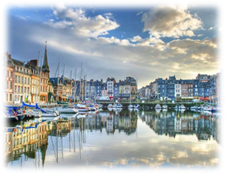
Πρωινό στο ξενοδοχείο. Αναχώρηση για μία ολοήμερη εκδρομή στην υπέροχη Νορμανδία. Πρώτος μας σταθμός η παραμυθένια Ντoβίλ, γνωστή ως «Μονακό του Βορρά», παλιό αριστοκρατικό και κοσμοπολίτικο θέρετρο με κτίρια εξαιρετικής αισθητικής. Περπατήστε στα γραφικά σοκάκια της πόλης και επισκεφθείτε την σκεπαστή αγορά της Ντοβίλ όπου κανείς μπορεί να βρει τοπικά προϊόντα. Τέλος σας συνιστούμε μια φωτογραφία στην διάσημη παραλία της πόλης όπου έχουν γυριστεί πολλές γαλλικές και διεθνείς ταινίες Στην συνέχεια επιβίβαση στο πούλμαν και διασχίζοντας την Τρουβίλ, αγαπημένη πόλη των ιμπρεσιονιστών, θα πάρουμε την Cote Fleurie, μέσα από μια καταπράσινη διαδρομή και θα φθάσουμε στο παλιό ψαράδικο χωριό των Βίκινγκς, την Honfleur, μία ιστορική περιοχή αμφιθεατρικά χτισμένη γύρω από το λιμανάκι, σημείο εκκίνησης όλων των μεγάλων θαλασσοπόρων της Γαλλίας. Χρόνος ελεύθερος για αγορές, φαγητό και καφέ. Επιστροφή στο Παρίσι. Διανυκτέρευση.

6η μέρα: ΠΑΡΙΣΙ – ΑΘΗΝΑ
Πρωινό και σήμερα αποχαιρετάμε την πόλη του φωτός, χρόνος ελεύθερος για μια σύντομη βόλτα ή έναν απολαυστικό καφέ! Στην συνέχεια μεταφορά στο αεροδρόμιο του Παρισιού, απ΄ όπου ακολουθεί η πτήση της επιστροφής μας.

Tribe Paris La Defense Esplanade 4* (06, 13 /07 & 17, 24, 31/08)

Early Booking Κανονική Τιμή
Τιμή κατ’ άτομο σε δίκλινο 845€ 895€

Τιμή σε μονόκλινο 1245€ 1295€

Φόροι αεροδρομίων & ξενοδοχείων 275€ 275€

Courtyard by Marriott Paris Arcueil 4* (09, 16 /07 & 13, 20, 27/08)
Early Booking Κανονική Τιμή
Τιμή κατ’ άτομο σε δίκλινο 745€ 795€

Τιμή σε μονόκλινο 995€ 1045€

Παιδική τιμή σε τρίκλινο
(έως 12 ετών) 595€ 645€

Φόροι αεροδρομίων & ξενοδοχείων 275€ 275€

Περιλαμβάνονται:
- Αεροπορικά εισιτήρια οικονομικής θέσης με απευθείας πτήσεις Αθήνα – Παρίσι – Αθήνα με τα υπερσύγχρονα αεροσκάφη Airbus Neo με την Aegean Airlines.
- Διαμονή στο ξενοδοχείο Tribe Paris La Defense Esplanade 4* & Courtyard by Marriott Paris Arcueil 4*..εσείς επιλέγετε!
- Πρωινό μπουφέ καθημερινά.
- Περιηγήσεις, εκδρομές, ξεναγήσεις, όπως αναφέρονται στο αναλυτικό πρόγραμμα της εκδρομής.
- Μεταφορές, μετακινήσεις με πούλμαν του γραφείου μας.
- Έμπειρος αρχηγός - συνοδός του γραφείου μας.
- Τοπικός ξεναγός για την ξενάγηση στο Μουσείο του Λούβρου.
- Ασφάλεια αστικής/επαγγελματικής ευθύνης.
- Φ.Π.Α.
- Μια χειραποσκευή μέχρι 8 κιλά.
- Μια βαλίτσα μέχρι 23 κιλά.

Δεν περιλαμβάνονται:
- Φόροι αεροδρομίων & ξενοδοχείων (275,00€ κατ’ άτομο).
- Checkpoints (25€).
- Είσοδοι σε μουσεία, παλάτια, θεματικά πάρκα και γενικά όπου απαιτείται.
- Ότι ρητά αναφέρεται ως προαιρετικό ή προτεινόμενο.
- Είσοδος στο Πάρκο της Disney (1 πάρκο) με κόστος κατ’ άτομο: (ενήλικος 120€ / παιδί 100€ μέχρι 11 ετών).
- Είσοδος στο Μουσείο του Λούβρου (60€ για ενήλικες και 30€ για παιδιά).
- Είσοδος στην Όπερα (14€ ενήλικας + 10€ το παιδικό (12 – 25 χρονών) & 12 χρονών και κάτω δωρεάν.
- Προαιρετική ασφάλεια Covid-19 (20€).

Πτήσεις με την Aegean Airlines
Αναχώρηση: Αθήνα – Παρίσι 616 10.40 - 13.10
Επιστροφή: Παρίσι – Αθήνα 613 18.10 - 22:20

ΣΗΜΕΙΩΣΕΙΣ:
- Διαφοροποίηση στη ροή – σειρά των επισκέψεων του προγράμματος, ενδέχεται να πραγματοποιηθεί, χωρίς να παραλειφθεί καμία επίσκεψη.
- Αναχωρήσεις από όλη την Ελλάδα. Πτήσεις με τη εσωτερικού από/προς Θεσσαλονίκη, Ηράκλειο, Χανιά, Ρόδο, Κέρκυρα, Αλεξανδρούπολη από 120€ επιπλέον χρέωση.
- Για την ξενάγηση στο Μουσείο του Λούβρου, την επίσκεψη στην Όπερα καθώς και για την ολοήμερη εκδρομή στη Eurodisney θα πρέπει πριν την αναχώρηση σας να δηλώσετε συμμετοχή!
- Το Early booking ισχύει για περιορισμένο αριθμό θέσεων (10 με 15 πρώτες συμμετοχές).
- Η παιδική τιμή αφορά παιδιά μέχρι 12 ετών σε δωμάτιο με 2 ενήλικες

Μικρός οδηγός τσέπης για το ταξίδι:
- Όπερα - Τιμή γκρουπ 8€ κατ’ άτομο. Κανονική τιμή 14€.
- Είσοδος στο Πάρκο της Disney (1 πάρκο) κόστος/άτομο: ενήλικας 100 € / παιδί 90 €
- Πύργος του Άιφελ – ατομικές τιμές χωρίς γκρουπ για όποιον επιθυμεί να το επισκεφτεί στον ελεύθερο χρόνο.
– Τιμή ενήλικα με ασανσέρ μέχρι το 2^{ο} επίπεδο 17,10€ , νέοι από 12 έως 24 ετών 8,60€, παιδιά από 4 έως 11 ετών 4,30€. Παιδιά έως 4 ετών δωρεάν.
- Τιμή ενήλικα με ασανσέρ μέχρι την κορυφή 26,80€ , νέοι από 12 έως 24 ετών 13,40€, παιδιά από 4 έως 11 ετών 6,70€. Παιδιά έως 4 ετών δωρεάν
- Τιμή ενήλικα με σκάλες μέχρι το 2^{ο} επίπεδο 10,70€ , νέοι από 12 έως 24 ετών 5,40€, παιδιά από 4 έως 11 ετών 2,70€. Παιδιά έως 4 ετών δωρεάν
- Τιμή ενήλικα με σκάλες μέχρι το 2^{ο} επίπεδο & ασανσέρ μέχρι την κορυφή 20,40€ , νέοι από 12 έως 24 ετών 10,20€, παιδιά από 4 έως 11 ετών 5,10€. Παιδιά έως 4 ετών δωρεάν
- Κρουαζιέρα στο Σηκουάνα & Μονμάρτη, περίπου 35€.

Μικρές χρήσιμες συμβουλές:
- Ο καιρός στη Γαλλία έχει συχνές διακυμάνσεις κατά τη διάρκεια της ημέρας και καλό είναι να έχετε μαζί σας μια ομπρέλα και ζακέτα.
- Στη Γαλλία το νόμισμα που χρειάζεστε είναι το Ευρώ.
- Η χρεωστικές/πιστωτικές κάρτες χρησιμοποιούνται ελεύθερα σε όλα τα καταστήματα.

